08 июня 2019 года
Агропромышленный клуб “Земляне”
Алексеевский район Белгородской области
https://youtu.be/_Yh6o00VmSg

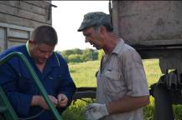
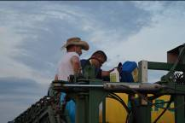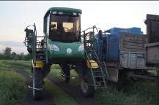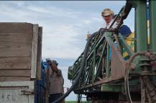
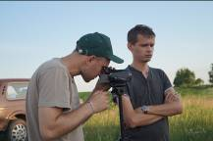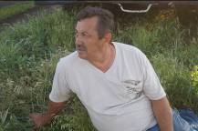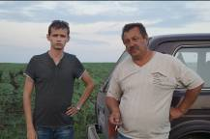
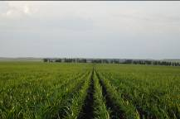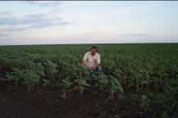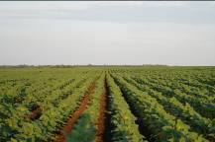


Интернет - канал: http://agroprom.club
Телефоны: +7 - 910 - 2252156, - 919 - 2897900
Электронная почта: strateg@belnet.ru, agropromclub@mail.ru
Основные сферы деятельности
Стратегическое моделирование рынков АПК
Статистические и аналитические базы данных
Оказание информационно - консалтинговых услуг
Сопутствующие сферы деятельности
Организация и проведение конгресс - мероприятий
Обучающие курсы по стратегическому планированию
Содействие по продвижению перспективных технологий

